《离散结构》期末试卷参考答案及评分标准（第一套）
计算机类2020
一、单选题（每题2分，共30分）
C C B B B C B C C B
C A C C C

二、判断题（每题1分，共10分）
F T T F F T T T T T

三、填空题（每题2分，共20分）
1．∀x(C(x)∧F(x))
2．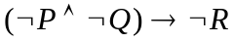
3．a_{n}=10*3^{n}-6*4^{n}
4．10
5．2432500 或 (26^2-1)*10^3+10^2*(26^3-1)
6．36 或 C(3+7-1,7) C(9,7) C(9,2)
7．252000 或C(4,1)*10!/(4!2!2!2!)+C(4,2)*10!/(3!3!2!2!)
8．(1,1),(1,2),(1,3),(2,2)
9．{ a, b, c }
10．3, 8

四、综合题（共40分）
1．将下列语句翻译成含量词的逻辑表达式。（6分）
1）不是所有的动物都要冬眠。
2）每一位大学教师都恰好只有一个最擅长的研究领域。
解：1）令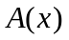：是动物，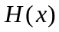：要冬眠，论域：所有生物。
所有的动物都要冬眠：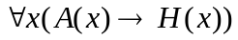，因此，原始语句可以翻译为：
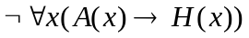 2分
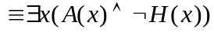 1分
2）令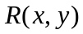：是的最擅长的研究领域，论域：所有大学教师。
恰好只有一个最擅长的研究领域可以表示为：
2分
因此，原始语句可以翻译为：
1分
评分标准：表示形式的含义、符号正确，得满分。

2．构造以下推理的证明：（6分）
前提：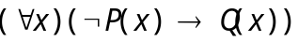，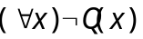
结论：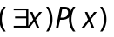
证明：
①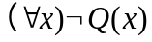 前提引入
②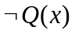 全称消去①
③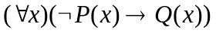 前提引入
④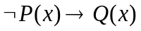 全称消去③
⑤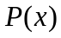 取拒式②，④
⑥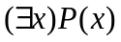 存在引入⑤
评分标准：推理结构、符号表示、证明过程正确，得满分。

3．用数学归纳法证明：对于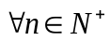，有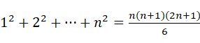（8分）
证明：设谓词P(n)表示，由于该式子中的n是从1开始计数的，所以取n₀=1。
第一步：首先证明P（1）为真。
因为P（1）是命题左边=12=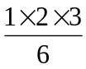=1=右边，显然P（1）是真命题；
第二步：假设n=k(k≥1)，有P(k)为真，即有
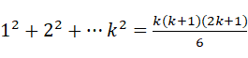.
第三步：下面证明P（k+1）为真.
对于n=k+1，有P（k+1）的左边=，将假设代入得
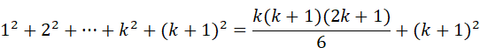
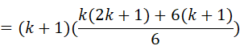
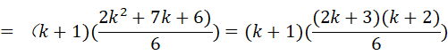
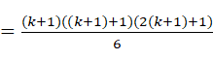.
因此，证明了P（k+1）的左边等于P（k+1）的右边，由数学归纳法原理得到，P（n）对所有n≥1为真。
评分标准：推理结构、表示形式、证明过程正确，得满分。

4．双Hanoi塔问题是Hanoi塔问题的一种推广，与Hanoi塔的不同点在于：2n个圆盘，分成大小不同的n对，每对圆盘完全相同。初始时，这些圆盘按照从大到小的次序从下到上放在A柱上，最终要把它们全部移到C柱，移动的规则与Hanoi 塔相同。（8分）
1）设计一个移动的算法；
2）计算你的算法所需要的移动次数（建立递推关系并求解）。
解：1) 分三步:
第一步：递归地将上面的2(n-1)个盘子从A柱移到B柱;
第二步：用2次移动将最大的2个盘子从A柱移到C柱;
第三步：递归地将B柱的2(n-1)个盘子从B柱移到C柱。
(2)设2n个圆盘的移动次数是T(n),则
T(n)=2T(n-1)+2
T(1)= 2
解得 T(n)=2^{n+1}-2
评分标准：算法设计、递归方程、求解过程及结果正确，得满分。
5．集合{ 1, 2, 3, 4, 5 }上的关系R={ (1, 1), (2, 1), (3, 2), (4, 5), (5, 4) }，求：
1）关系的矩阵表示(要求矩阵行、列顺序与集合中元素的顺序一致)（2分）。
2）关系的有向图表示（2分）。
3）根据关系矩阵求解关系的传递闭包矩阵（4分）。
4）根据关系矩阵求解关系的对称闭包矩阵（2分）。
5）根据关系矩阵求解关系的自反闭包矩阵（2分）。
答案：
（1）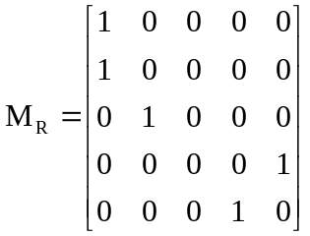
评分标准：完全正确得2分，否则0分。
（2）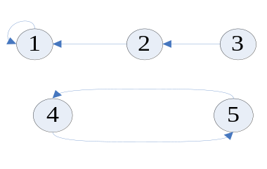
评分标准：完全正确得2分，否则0分。
（3）因为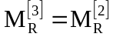，所以传递闭包矩阵
=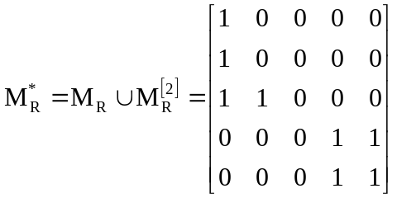
评分标准：正确表达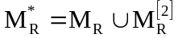得2分，矩阵计算正确得2分。
（4）对称闭包矩阵=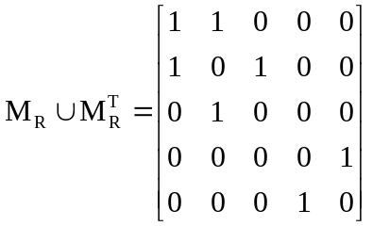
评分标准：完全正确得2分，否则0分。
（5）自反闭包矩阵=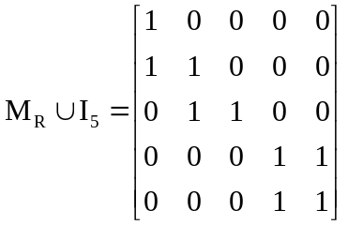
评分标准：完全正确得2分，否则0分。

